- Redis HyperLogLog
1.HyperLogLog是一种随机化的算法，以少量内存提供集合中唯一元素数量的近似值。
2.HyperLogLog可以接受多个元素作为输入，并给出输入元素的基数估算值。
（1）、基数：集合中不同的元素的数量。比如：{‘zhangsan’,’lisi’,’lisi’,’wangwu’,’zhaoliu’}的基数就是3.
（2）、估算值：算法给出的基数不是精确的，可能会比实际稍微多一些或者稍微小一些，但会控制在合理的范围内。
3.Hyper的优点是，即使输入元素的数量或体积非常非常大，计算基数所需的空间总是固定的，并且很小的。
在Redis里面，每个HyperLogLog键只需要花费12KB内存，就可以计算接近2^64个不同的元素的基数。这个计算基数时，元素越多耗费内存就越多的集合形成鲜明的对比。
但是，因为HyperLogLog只会根据输入元素来计算基数，而不会存储输入元素本身，所以HyperLogLog不能像集合那样，返回输入的各个元素。
- 示例:
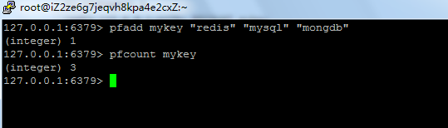
5.Redis集排序集合命令
HyperLogLog相关的一些基本命令。
编号 | 命令 | 说明
1 | Pfadd key element [element] | 将指定的元素添加到指定的HyperLogLog中
2 | Pfcount key [key] | 返回给定HperLogLog的基数估算值
3 | Pfmerge destkey sroucekey [sroucekey] | 将多个HyperLogLog合并为一个HyperLogLog
- Redis发送订阅
1.Redis发布订阅（pub/sub）是一个钟消息通信模式：发送者（pub）发送消息，订阅者（sub）接受消息。
2.Redis发布订阅（pub/sub）实现了消息系统，发送者（在redis术语中成为发布者）在接收者（订阅者）接受消息时发送消息。传送消息的链路成为信道。
3.在Redis中，客户端可以订阅任意数量的信道。
4.示例：
以下示例说明了发布用户概念的工作原理。一个客户端订阅名为”RedisChat”的信道。
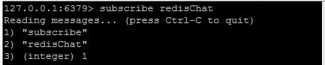
现在，两个客户端在名称为”redisChat”的相同信道上发布消息，并且上述订阅的客户端接受消息。
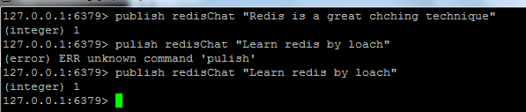
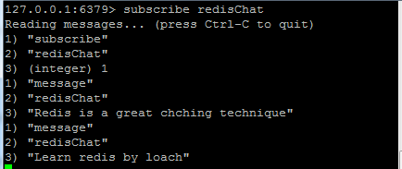
5.Redis发布订阅命令列表：
编号 | 命令 | 描述说明
1 | Psubscribe pattern [pattern] | 订阅一个或多个符合给定模式的频道
2 | Pubsub subcommand [argument[argument]] | 查看订阅与发布系统的状态
3 | Publish channel |message | 将信息发送到指定的频道
4 | Punsubscribe [pattern [pattern]] | 退订所有给定模式的频道
5 | Subscribe channel [channel] | 订阅给定的一个或多个频道信息
6 | Unsubscribe [channel [channel]] | 退订给定的频道
- Redis事务
1.Redis事务允许在单个步骤中执行一组命令。以下是事务的两个属性。
（1）、事务中的所有命令作为单个隔离操作并按顺序执行。不可以在执行Redis事务的中间向另一个客户端发出的请求。
（2）、Redis事务也是原子的。原子意味着要么处理所有命令，要么都不处理。
2.示例：
Redis事务由命令multi命令启动，然后需要传递一个应该在事务中执行的命令列表，然后整个事务由exec命令执行。
以下示例说明了如何启动和执行redis事务。
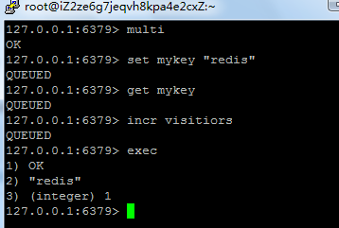
3.Redis事务命令列表
编号 | 命令 | 说明描述
1 | discard | 丢弃在multi之后发出的所有命令
2 | exec | 执行multi后发出的所有命令
3 | multi | 标记事务块的开始
4 | unwatch | 取消watch命令对所有key的监视
5 | Watch key [key] | 监视给定的键确定multi/exec块的执行

